Санкт-Петербургский национальный исследовательский университет
информационных технологий, механики и оптики

Кафедра вычислительной техники

Тестирование программного обеспечения

Лабораторная работа № 2

Выполнил
Сальников Юрий Антонович
Группа P3311

Санкт-Петербург
2017

Вариант
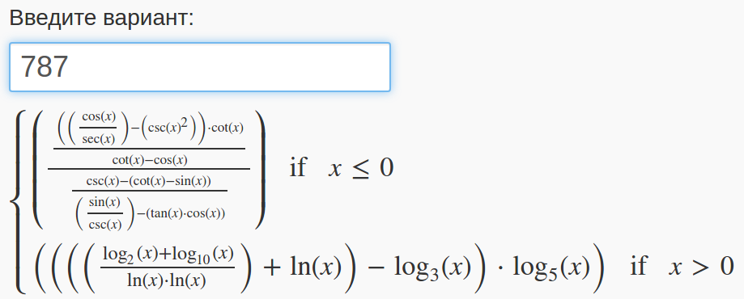

Схема приложения

Анализ эквивалентности для заглушек

Синус:
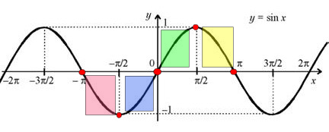
Натуральный логарифм:
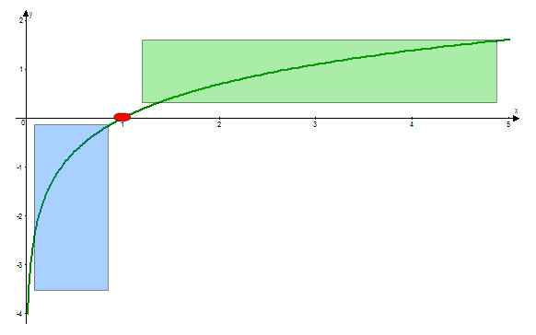
Косинус:
